大学生选课系统设计

文档名称：用例图

版本号 | 编写人 | 审批人 | 日期 | 备注
1.0 | 凌暄 |  | 2013.4.23 | 初稿

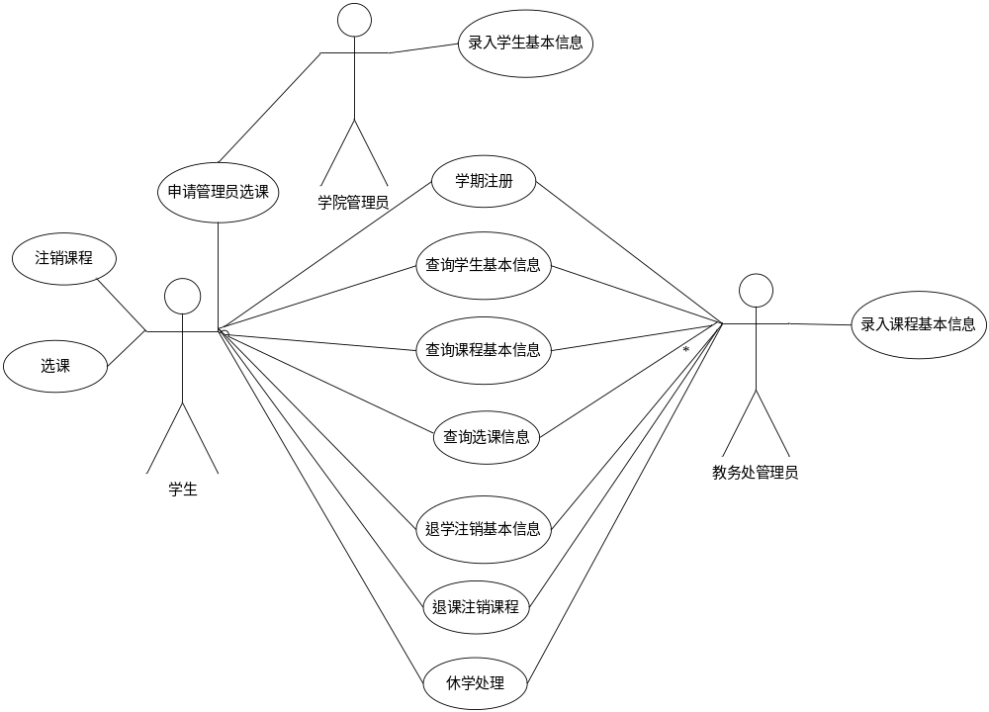
用例图1.1

